Департамент образования и науки  Краснодарского края  Государственное учреждение дополнительного  образования детей  Центр  дополнительного  образования для детей  350051 г. Краснодар, ул. Гастелло, 26  тел. 225-06-77  E-mail: cae@kubannet.ru |  | ВИКТОРИНА ПО  КУБАНОВЕДЕНИЮ  2008-2009 уч. г.  задания  Председатель предметно-методической комиссии: кандидат исторических наук, доцент кафедры дореволюционной отечественной истории КубГУ, зав. кафедрой обществоведческих дисциплин ККИДППО Галутво Л.М.

7 класс

- Современный абхазский писатель Фазиль Искандер назвал одну из особенностей кубанской речи «гаканьем». Что он имел ввиду? (1б)
____________________________________________________________________
- Какая фонетическая особенность кубанской речи отражена в поговорке «Опъять двадцать пъять»? (1б)
____________________________________________________________________
- Назовите автора строк. (2б)
Я не рос
среди берез,
я не рос
под елями,
мне не пел
седой мороз
вьюгами- метелями, …
На Кубани вырос я, …
____________________________________________________________________
- Назовите муниципальные образования (районы) Краснодарского края, которые одновременно граничат с двумя субъектами (республикой, краем, областью) России. Укажите субъекты России, с которыми граничат эти муниципальные образования. (7б)
____________________________________________________________________________________________________________________________________________________________________________________________________________________________________________________________________________________________________________________________________________________
- Определите озеро по его краткому описанию: «это горное озеро с голубовато-зеленоватой водой расположено в 3 км от моря и в 14 км от одного из крупнейших городов Краснодарского края; ширина озера составляет 630 м, длина — 3,1 км, однако глубина его небольшая». Назовите море и город, поблизости от которых расположено это озеро, а так же полуостров, на котором находится озеро. Укажите происхождение и наибольшую глубину котловины, высоту над уровнем моря этого озера. Назовите посёлок, расположенный непосредственно на берегу этого озера, статус озера как охраняемого природного объекта и виды использования озера в хозяйственной деятельности. (10б)
________________________________________________________________________________________________________________________________________________________________________________________________________________________________________________________________________________________________________________________________________________________________________________________________________________________
- Этот грызун родом, предположительно, из Юго-Восточной Азии, но, следуя за человеком, расселился почти по всему земному шару. В средневековье небезосновательно считалось, что его появление связано с чумой. Умный, достаточно агрессивный зверёк. Укажите название этого млекопитающего. (1б)
____________________________________________________________________
- Укажите, что за вид птиц изображён на рисунке. Чем полезна эта птица? (2б)
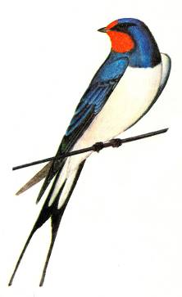
____________________________________________________________________________________________________________________________________________________________________________________________________________
- Назовите известные архитектурные сооружения г. Екатеринодара, представленные на старинных фотографиях. Укажите их местонахождение, год постройки, имена архитекторов, какова историческая судьба этих архитектурных объектов. (20б)

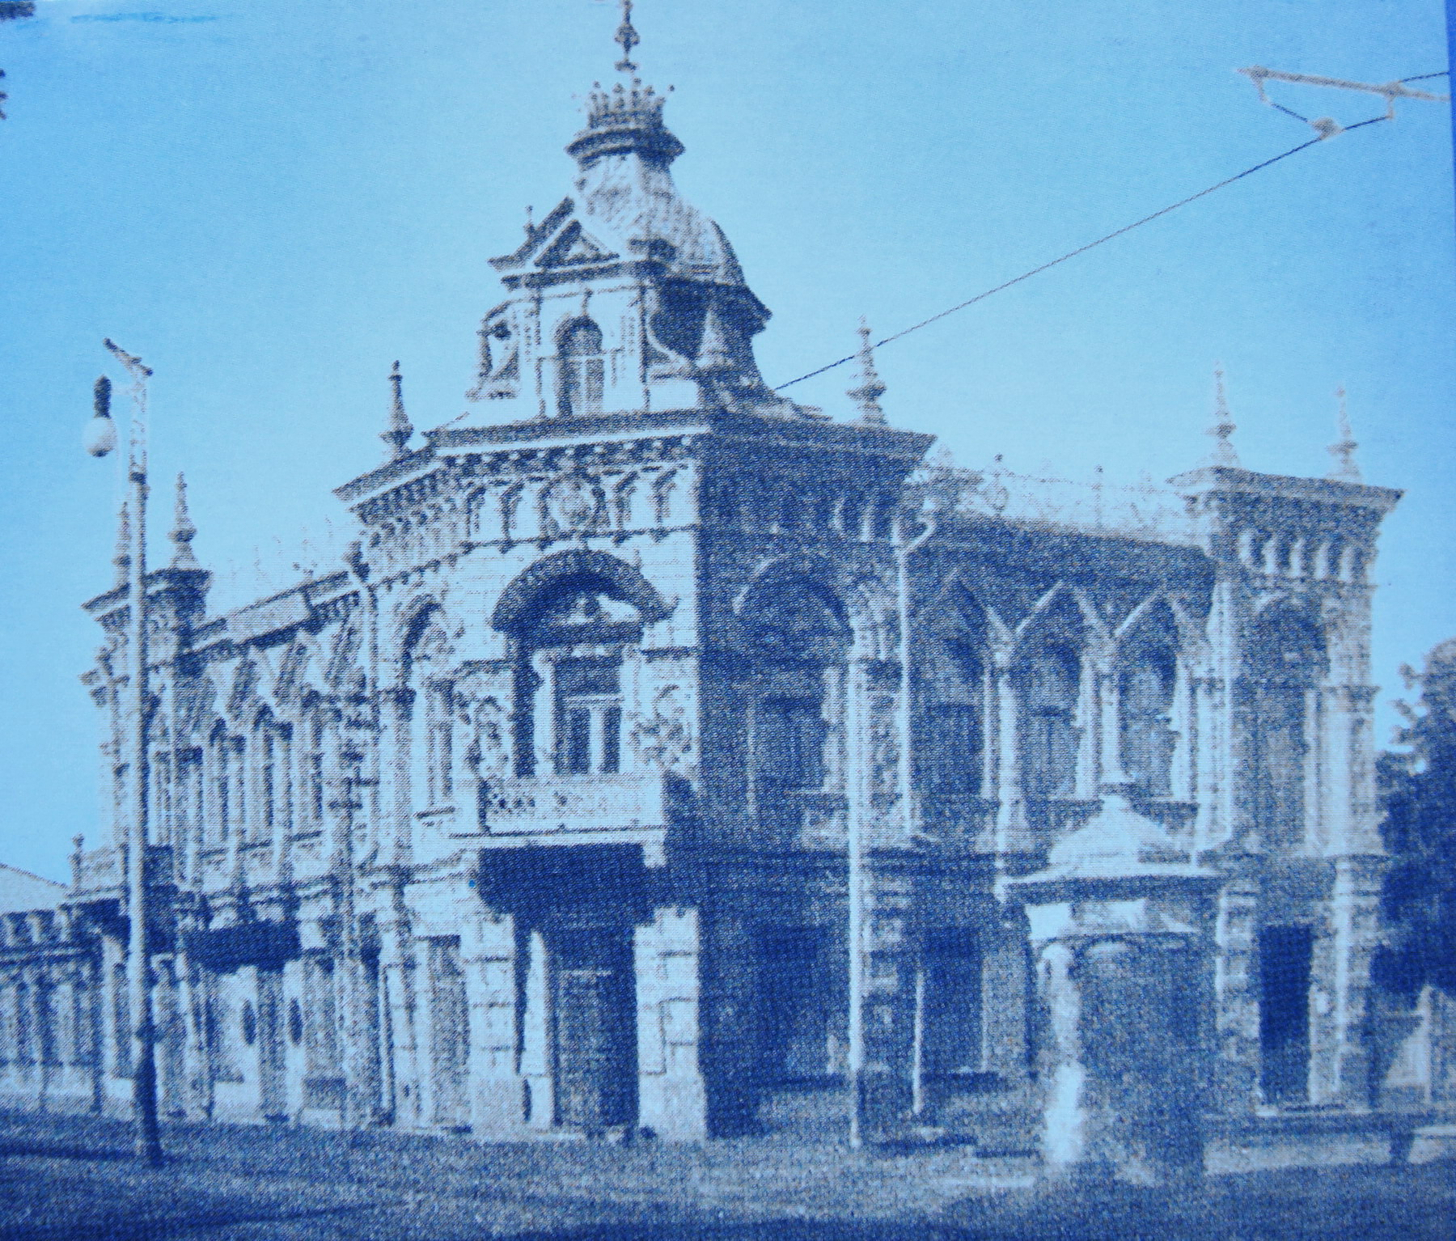 1 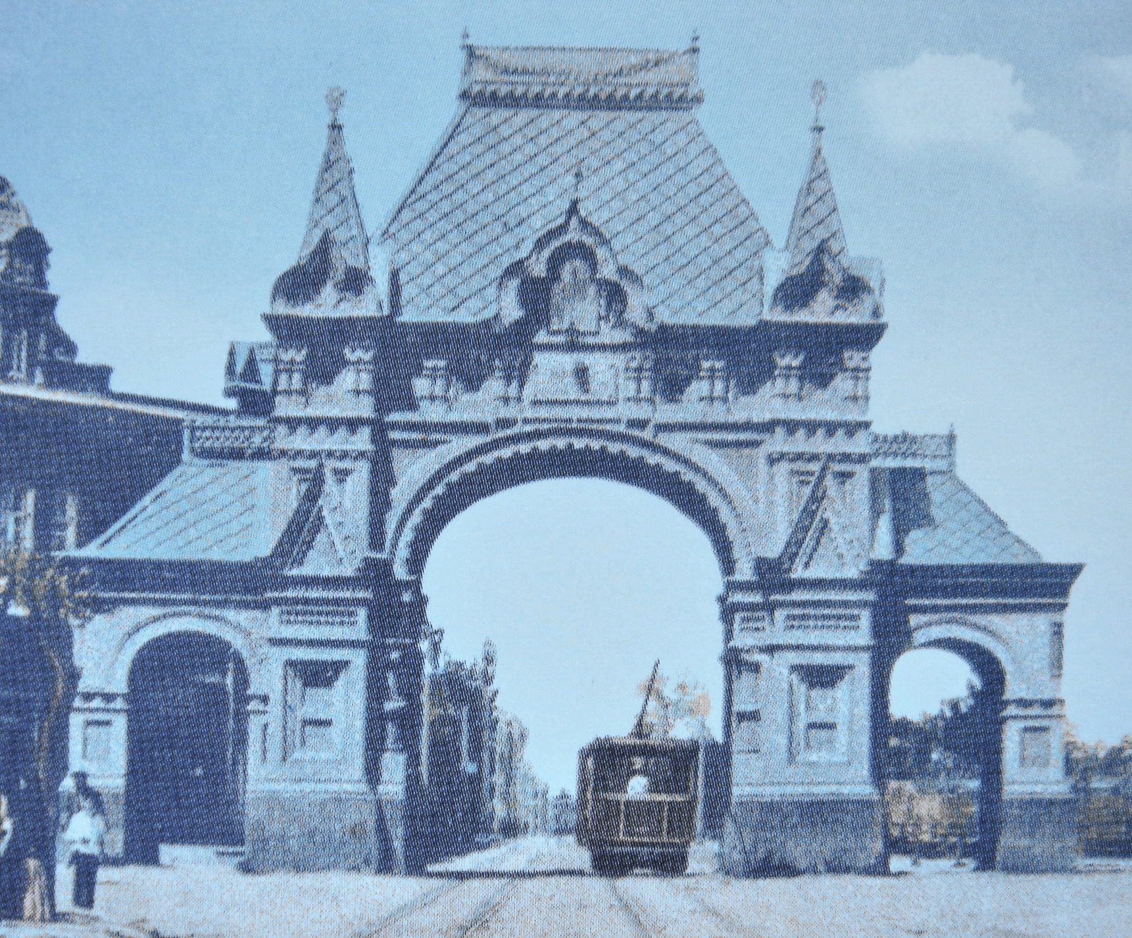 2
____________________________________________________________________________________________________________________________________________________________________________________________________________________________________________________________________________________________________________________________________________________________________________________________________________________________________________________________________________________________________________________________________________________________________________________________________________________________________________________________________________________________________________________________________________________________________________
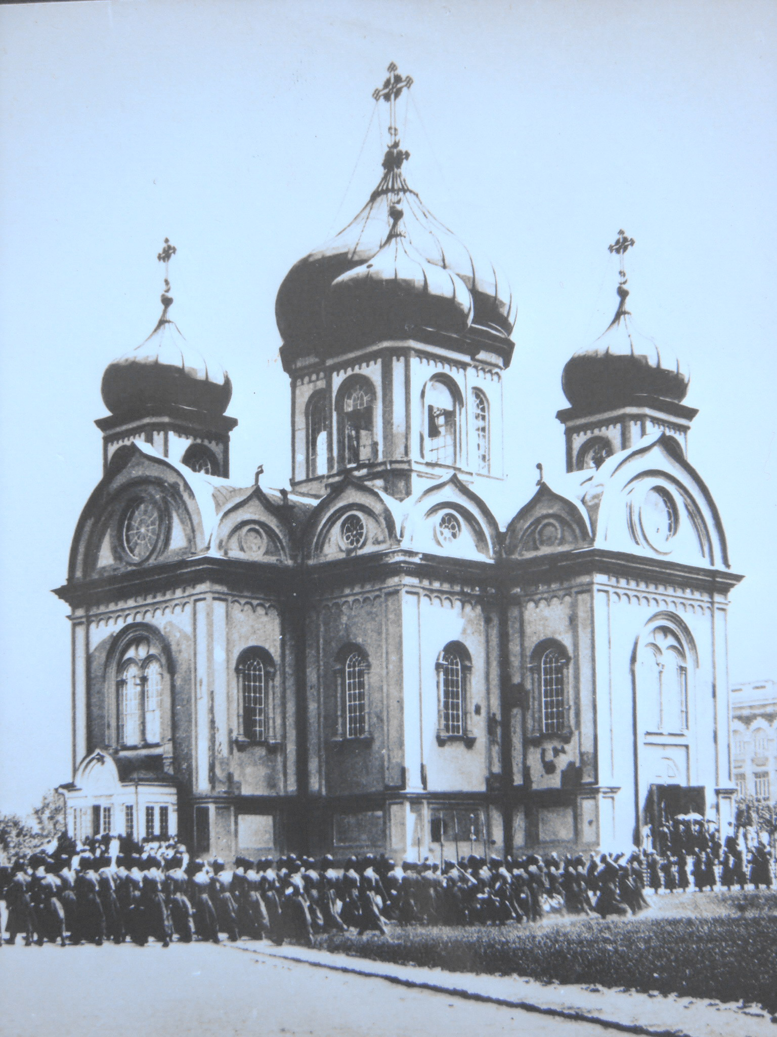 3 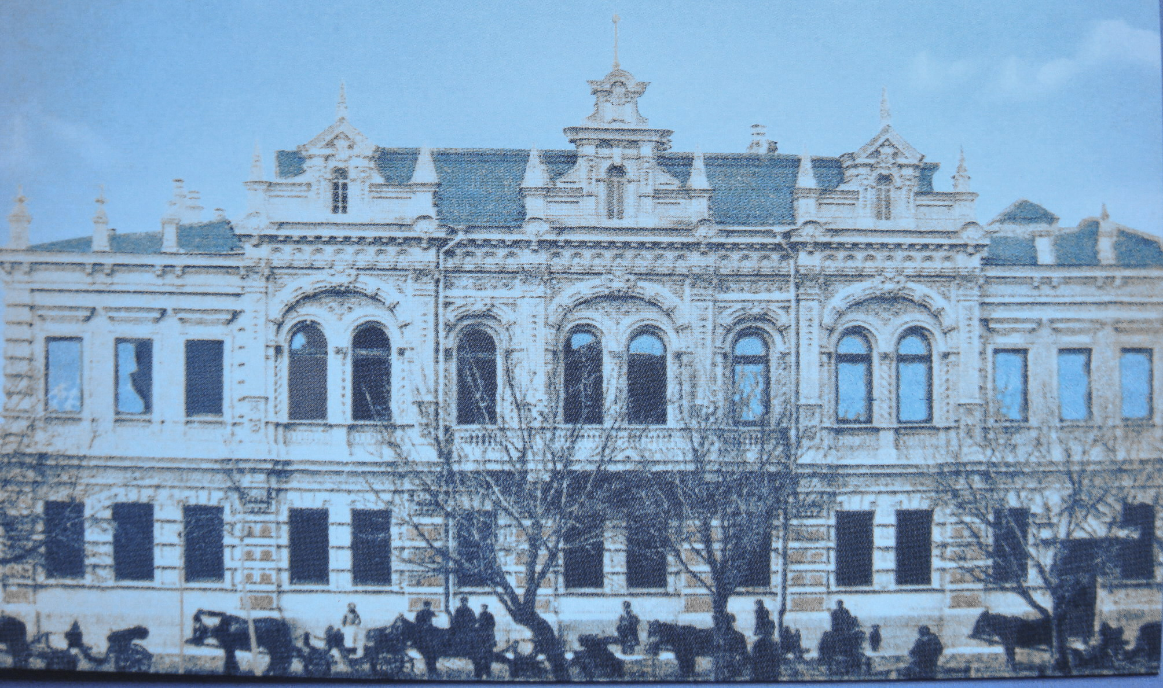 4
____________________________________________________________________________________________________________________________________________________________________________________________________________________________________________________________________________________________________________________________________________________________________________________________________________________________________________________________________________________________________________________________________________________________________________________________________________________________________________________________________________________________________________________________
- Полотенце – широко распространенный предмет бытового назначения. Однако он широко использовался и в обрядах восточнославянского населения Кубани. Какие известны Вам обряды и обрядовые ситуации, в которых этот предмет выступал в других «ролях»? (15б)
________________________________________________________________________________________________________________________________________________________________________________________________________________________________________________________________________________________________________________________________________________________________________________________________________________________
- Назовите основные функции и наиболее значимые элементы мужского и женского костюма кубанского казачества. (10б)
__________________________________________________________________________________________________________________________________________________________________________________________________________________________________________________________________________________________________________________________________________________________________________________________________________________________________________________________________________________________________________________________________________________________________________________________________________________________________________________________________________________________________________________________________________________________________________________________________
- В XVIII веке территория Кубани была заселена казаками-некрасовцами. Почему они отказались подчиниться российскому царю и приняли подданство турецкого султана? (4б)
__________________________________________________________________________________________________________________________________________________________________________________________________________________
- Когда река Кубань стала границей между Россией и Турцией? (2б)
____________________________________________________________________________________________________________________________________________

